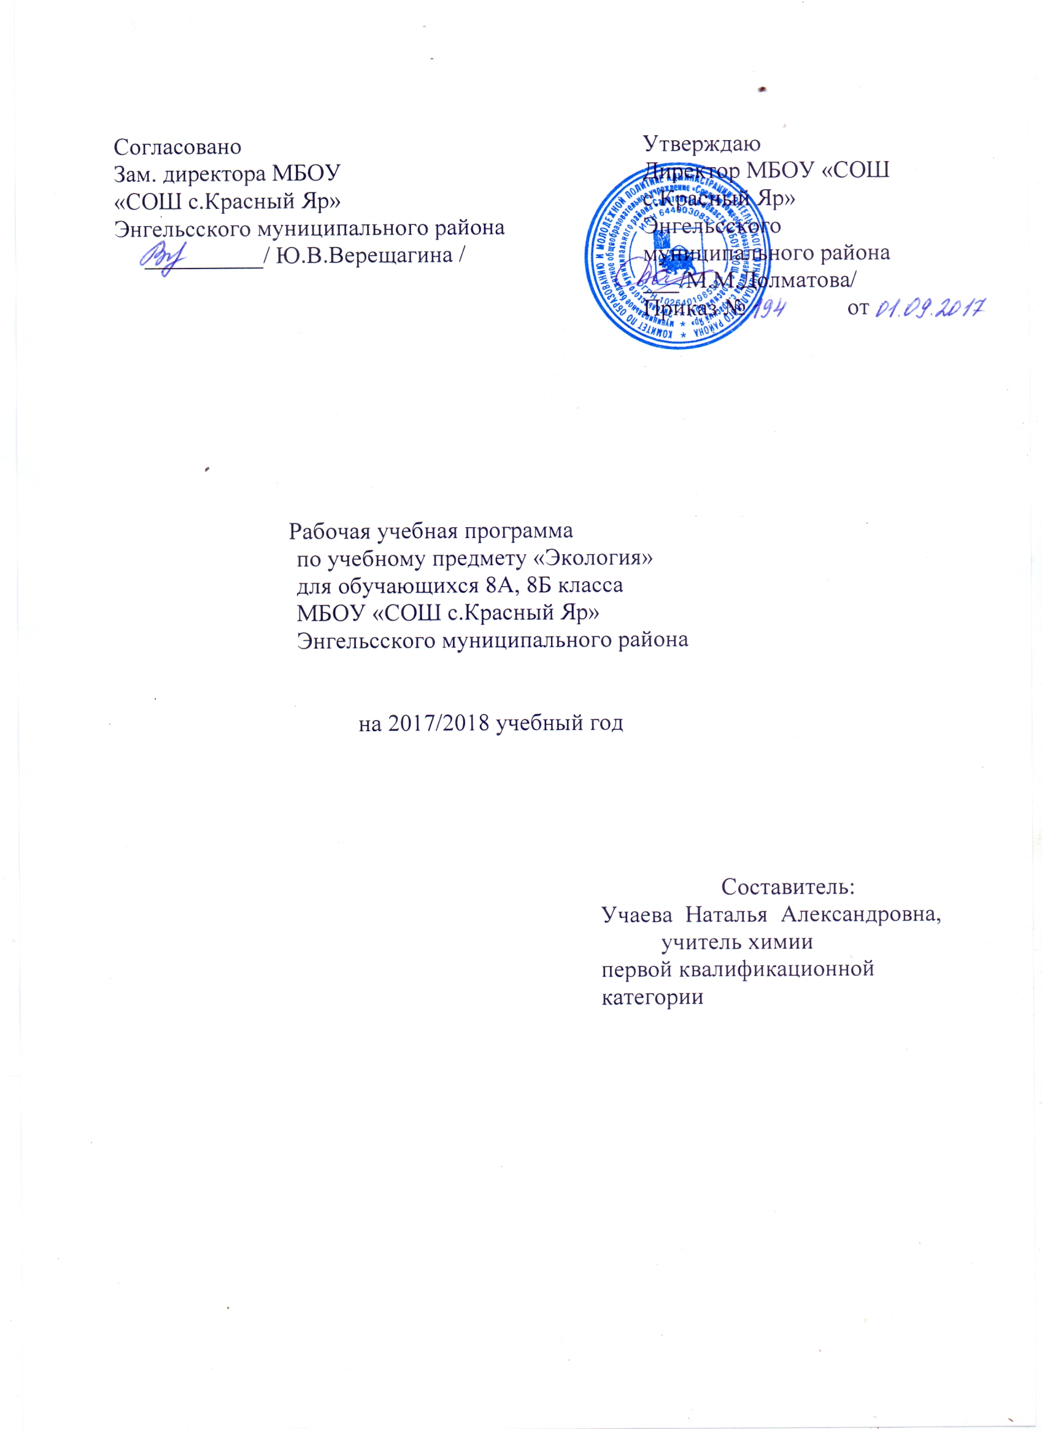

Пояснительная записка
Рабочая учебная программа по экологии для 8 класса (35 ч.) составлена на основе Примерной государственной программы основного общего образования по экологии и региональной программы курса экологии для обучающихся 8 класса общеобразовательных учреждений (базовый уровень) Саратовской области 2005 год, авторских программ Швец И.М.(Экология человека. Человек в экосистеме) и Н.А.Чемаченко (Введение в ландшафтную экологию, 2006 год).
Рабочая программа по курсу «Экология» разработана в соответствии с федеральным компонентом Государственного стандарта основного общего образования по экологии, по БУП 2004 года.
Программа предназначена для обучающихся 8А, 8Б классов общеобразовательной школы . В 8А классе преобладают обучающиеся с высоким и средним уровнем подготовки. Есть несколько слабых обучающихся с низкой мотивацией к обучению. Они требуют индивидуального и дифференцированного подхода. В 8Б классе преобладают обучающиеся с низкой мотивацией к обучению. С учетом возрастных особенностей класса выстроена система учебных занятий, спроектированы цели, задачи, продуманы возможные формы контроля.
Программа будет реализована в муниципальном бюджетном общеобразовательном учреждении «Средняя общеобразовательная школа с. Красный Яр» Энгельсского муниципального района Саратовской области
Цель реализации основной общеобразовательной программы основного общего образования: развитие социально-ориентированной, инициативно-творческой, духовно-нравственной, физически здоровой личности, ориентированной на человеческие ценности, способной к активной учебно-познавательной деятельности, саморазвитию и самоопределению.
Выпускник основной школы - гражданин России, знающий свои права и обязанности; любящий родной край, страну, природу, охраняющий ее. Он уважает традиции народа; имеет свое мнение, независимость убеждений, умеет принимать решение. Выпускник основной школы обладает нравственными качествами, а именно: добротой, милосердием, взаимовыручкой; честностью, порядочностью, гуманизмом; умеет понимать другого человека; уважает старших; ведет здоровый образ жизни; уважительно относится к чужому труду; любит школу.
Основными целями обучения экологии в 8 классе являются:
формирование мировоззрения, развитие разносторонних способностей, воспитание экологической культуры школьников.
В первом полугодии учащиеся изучают экологию человека. Эта программа предназначена для формирования у учащихся убеждения, что физическое, психическое и духовное здоровье находится в прямой зависимости от его образа жизни, состояния окружающей среды. Программа рассчитана на учащихся , знакомых с иерархической и структурной организацией органического мира.
Во втором полугодии учащиеся изучают введение в ландшафтную экологию. Основная цель курса: формирование у учащихся представления о ландшафте как части географической оболочки, компоненты которого находятся во взаимозависимости и взаимообусловленности в них процессов.
Технологии, используемые в образовательном процессе: технология традиционного обучения, проблемного обучения, разноуровневое обучение, групповая работа, проектные методы обучения, исследовательские методы обучения, лекционно-семинарские занятия, информационно-коммуникативный метод, здоровьесберегающие, игровые технологии.
Формы организации образовательного процесса: комбинированный урок; защита проектов, экскурсии, конференции, урок-игра, практикумы, лекции, зачеты, уроки использования ИКТ.
Методы и приемы обучения: объяснительно-иллюстративный или информационно-рецептивный: рассказ, лекция, объяснение, работа с учебником, демонстрация таблиц, кино и диафильмов и т.д.; репродуктивный: воспроизведение действий по применению знаний на практике, деятельность по алгоритму, программирование; проблемное изложение изучаемого материала; частично-поисковый, или эвристический метод; исследовательский метод.
Требования к уровню подготовки выпускников 8 класса. В результате изучения курса «Экология человека. Человек в экосистеме» обучающийся должен знать взаимосвязи здоровья и образа жизни; воздействия природных и социальных факторов на организм человека; влияние факторов окружающей среды на функционирование и развитие систем органов; основные условиях сохранения здоровья; факторы, укрепляющие здоровье в процессе развития человеческого организма; необходимость участия в охране окружающей среды
Уметь оценивать состояние здоровья; находить связь между биосоциальными факторами среды и здоровьем человека; соблюдать гигиенические правила (питания, дыхания, сна и др.), режим дня (двигательной активности, труда, отдыха и др.); применять способы закаливания и ухода за кожей; уменьшать вредное воздействие стресса и утомления; проводить наблюдения и самонаблюдения.
В ходе изучения курса «Введение в ландшафтную экологию»
Учащиеся должны знать:
1. Понятия: биосфера, ландшафт, компоненты ландшафта, природно-антропогенный ландшафт, устойчивость ландшафта, ландшафтный кадастр;
2. Многоаспектную ценность ландшафта;
3. Последствия влияния человека на ландшафт и его компоненты;
4. Характерные черты различных природно-антропогенных ландшафтов;
5. Экологические проблемы ландшафтов Саратовской области, г. Саратова, района расположения школы, дома;
6. Влияние измененного человеком ландшафта на его здоровье.
Учащиеся должны уметь:
1. Определять тип ландшафта;
2. Выявлять формы воздействия на него человека;
3. Давать оценку состояния ландшафта (по элементам и в целом);
4. Формулировать предложения по его улучшению, восстановлению, охране.
Содержание обучения экологии отобрано и структурировано на основе компетентностного подхода, в соответствии с этим формируются и развиваются общекультурные, социально-трудовые, коммуникативные, ценностно-смысловые, учебно- познавательные, информационные, исследовательские, социально – личностные, организаторской деятельности, личностно – адаптивные, здоровьесберегающие, профессионального самоопределения компетентности, сотрудничество.

Учебно-тематический план
№ п/п | Тематический блок (тема учебного занятия при отсутствии  тем. блока) | Кол-во часов | Исполь-зова-  ние ИКТ | Использо-вание проект-  ной деятель-  ности | Использо-  вание исследова-  тельской деятель-  ности
 | «Экология человека. Человек в экосистеме»
1 | Введение в экологию человека | 1
2 | Тема 1. Человек как биосоциальный вид | 3
3 | Тема 2. Природная среда и здоровье человека. | 5
4 | Тема 3. Биологические ритмы у человека. | 1 |  |  | 1
5 | Тема 4. Среда обитания человека. | 3 |  |  | 2
6 | Тема 5. «Здоровый образ жизни. | 4 |  |  | 1
 |  | 17 |  |  | 6
 | «Введение в ландшафтную экологию»
1. | Тема1.Основные понятия ландшафтной экологии | 5 | 5
2. | Тема 2.Природно-антропогенный ландшафт | 7 | 6 | 4 | 1
3. | Тема 3.Региональная ландшафтная экология | 5 | 4 | 4 | 1
 | Итоговое повторение | 1 | 1

Основное содержание тематического плана
Тематический блок | Количество  часов | Количество контрольных работ. | Количество лабораторных работ.
«Экология человека. Культура здоровья»
Введение в экологию человека | 1
Тема 1. Человек как биосоциальный вид | 3
Тема 2. Природная среда и здоровье человека. | 5
Тема 3. Биологические ритмы у человека. | 1 |  | 1
Тема 4. Среда обитания человека. | 3 |  | 2
Тема 5. «Здоровый образ жизни. | 4 |  | 1
 | 17 |  | 4
«Введение в ландшафтную экологию»
Основные понятия ландшафтной экологии | 5
Природно-антропогенный ландшафт | 7
Региональная ландшафтная экология Итоговое повторение | 5

Календарно – тематический план
Курса «Экология человека. Культура здоровья»
№  урока | Наименование разделов и тем | Колич  часов | Дата проведения
№  урока | Наименование разделов и тем | Колич  часов | по плану | по факту
1 | Что изучает экология человека. | 1 | 02.09
Тема 1. Человек как биосоциальный вид
(3 часа)
2 | Человек как часть природы. | 1 | 09.09
3 | Человек общественное существо. | 1 | 16.09
4 | История развития взаимоотношений человека с природой. | 1 | 23.09
 | Тема 2. Природная среда и здоровье человека. 5 часов.
5 | Природная среда – фактор здоровья. | 1 | 30.09
6 | Адаптация человека к природной среде. | 1 | 07.10
7 | Стресс наследственная реакция адаптации. | 1 | 14.10
8 | Природная среда - источник инфекционных заболеваний. | 1 | 28.10
9 | Наследственные заболевания и их предупреждение. | 1 | 11.11
 | Тема 3. Биологические ритмы у человека. 1 час.
10 | Практическая работа № 1. «Определение хронотипа» | 1 | 18.11
 | Тема 4. Среда обитания человека. 3 часа.
11 | Понятие качества среды. | 1 | 25.11
12 | Практическая работа № 2. «Гигиеническая оценка расписания уроков». | 1 | 02.12
13 | Практическая работа № 3. «Гигиеническая оценка микроклимата помещений». | 1 | 09.12
 | Тема 5. «Здоровый образ жизни (4 часа)
14 | Пищевой рацион человека. | 1 | 16.12
15 | Практическая работа № 4. «Составление пищевого рациона». | 1 | 23.12
16 | Вредные привычки. | 1 | 30.12
17 | Болезни химической зависимости. | 1 | 20.01

Календарно – тематический план Курса « Введение в ландшафтную экологию»
№  урока | Наименование разделов и тем | Колич  часов | Дата проведения
№  урока | Наименование разделов и тем | Колич  часов | по плану | по факту
Основные понятия ландшафтной экологии.
5 часов.
1. | Географическая оболочка и ландшафт. | 1 | 27.01
2. | Классификация геосистем. | 1 | 03.02
3. | Компоненты ландшафта. | 1 | 10.02
4. | Структура ландшафта. | 1 | 17.02
5. | Функционирование ландшафта. | 1 | 24.02
Природно – антропогенный ландшафт.
7 часов.
6. | Антропогенное воздействие на ландшафт. | 1 | 03.03
7. | Понятие об антропогенное нагрузке и устойчивости ландшафта. | 1 | 10.03
8. | Классификация природно – антропогенных ландшафтов. | 1 | 17.03
9. | Урбанизированные территории. | 1 | 24.03
10. | Культурный ландшафт.Проект | 1 | 07.04
11. | Охрана ландшафта. | 1 | 14.04
12. | Влияние ландшафтов на здоровье человека. | 1 | 21.04
 | Региональная ландшафтная экология. 5 час.
13. | Ландшафтное районирование Саратовской области. Состояние ландшафтов. | 1 | 28.04
14. | Проблемы природопользования Саратовской области. | 1 | 05.05
15. | Урбанизированные территории Саратовской области. | 1 | 12.05
16. | Защита творческих проектов: «Город будущего». | 1 | 19.05
17 | Обобщающий урок по ландшафтной экологии | 1 | 26.05

Информационно-методическое обеспечение
- Учебно – методический комплект (УМК):
1.Стандарт основного общего образования по биологии
2.Программа курса «Экология человека» ( под редакцией докт. биол. наук, проф. С.И. Беляниной и канд. биол. наук. доц. Ю.И. Буланова) для учащихся 8 класса общеобразовательного учебного учреждения
3.Природоведение. Биология. Экология: 5- 11 классы: программы. – М.: Вентана-Граф, 2010. -176с.( Швец И.М. Программа по экологии для 8 класса, – М.: Вентана-Граф, 2010.)
4.Программно-методические материалы: Экология. 5-11 кл./ Сост. Е.В.Акифьева.- Саратов.: ГОУ ДПО «СарИПКиПРО», 2006.
- Литература для учителя:
1.Викторов А.С. Рисунок ландшафта. М.: Мысль, 1986 Владимиров В.В. Город и ландшафт. М.: Мысль 1986
2.Вронский В.А. Прикладная экология. Ростов - на-Дону: Феникс, 1996. Город - экосистема. М.: ИГРАН, 1996.
3.Исаченко А.Г. Прикладное ландшафтоведение. Л.: 1976.
- литература для обучающихся:
1.Алексеев С.В. Экология: Учебн. Пособие для уч-ся 10-11 кл. общеобразовательных учреждений разных видов. СПб.: СМИО Пресс, 1997.
2.Величковский Б.Т., Кирпичев В.И., Суравегина И.Т. Здоровье человека и окружающея среда: Учебное пособие. М.: Новая школа, 1997

3. Федорова М.З., Кучменко В.С.,Лукина Т.П Экология человека. Культура здоровья: Учебное пособие для учащихся 8 класса общеобразовательных учреждений. - М.: Вентана-Граф, 2008. –144 с.: ил.
4.ЧумаченкоН.А «Введение в ландшафтную экологию», КИЦ «Саратовтелефильм» - «Добродея», 2008
5.Экология. Словарь-справочник. Ростов-на-Дону: Феникс; М.:Зевс,1997.
адреса электронных ресурсов
1.Интересное о природе http://gorodaipriroda.ru/2011/325
http://muzey-factov.ru/tag/nature
http://www.web-shake.com/nature
http://www.sandoor.ru/info/interesnyie-faktyi-o-prirode/

